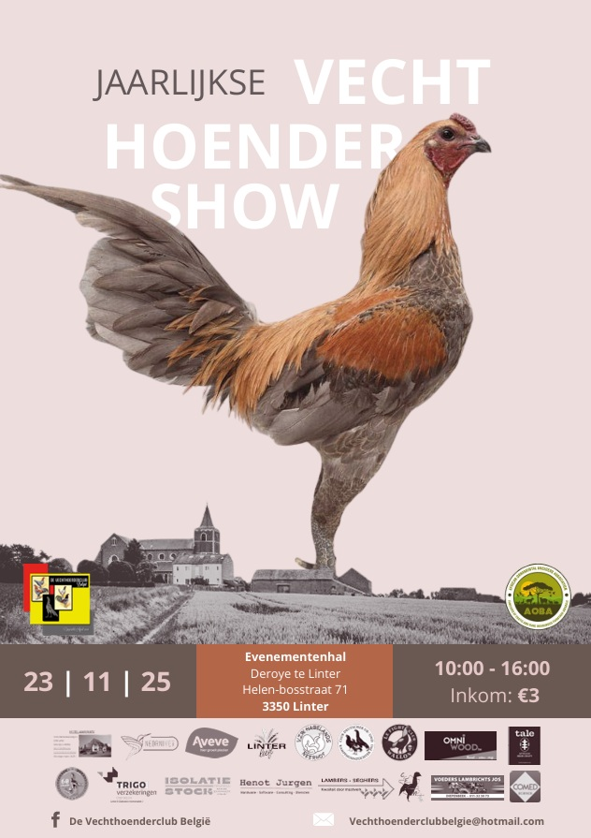**VRAAGPROGRAMMA 2025**

**Beste vechthoendervrienden,**

We nodigen onze leden en sympathisanten graag uit op **zaterdagavond 22 november 2025** om 19u voor een lekkere

**Grill-avond**

Deze zal plaats vinden in het bier- en wijngildehuis aan de hal.

Inschrijven is wel de boodschap, de plaatsen zijn immers beperkt!!!

Dit alles aan €20 p.p., de unieke sfeer is gratis. Reservatie verplicht.



**Veevoeders Lambers-Seghers**

Voeders Orsmolen LINTER Tel: 011/78.21.66



Op **zondag 23 november 2025 is er onze :**

**Jaarlijkse Internationale**

**Vechthoendershow**

Door de jaren heen is het concept van “Linter” uitgegroeid tot een referentie. De formule van een ééndagsshow wordt meer en meer toegepast, ook door andere kleindierverenigingen in België. Dit kunnen we alleen maar toejuichen, onze dieren varen er immers wel bij. In februari zijn we opnieuw geconfronteerd geweest met de onvoorspelbaarheid van onze hobby. Vogelgriep gooide last minute roet in het eten. Maar we laten de moed niet zakken en hopen nu in ’t najaar op een succesvolle show. De huidige regelgevingen maken het er echter niet gemakkelijker op om het internationaal karakter van onze show te behouden en uit te breiden. Voor Nederlandse en Franse inzendingen is het terug eenvoudig om deel te nemen. We hopen de fokkers uit deze buurlanden dan ook opnieuw meer aan te spreken met onze show.

De vele internationale vragen en reacties op sociale media maken duidelijk dat er nood is aan dit evenement. Niet enkel de vechthoenders lokken bezoekers, maar meer dan ooit vinden internationale fokkers de weg naar de show om elkaar centraal in België te ontmoeten. Het draait niet alleen om “de beste kip”.

Om van de 2025 editie een geslaagd weekend te maken, rekenen we opnieuw op jullie steun. Schrijf dieren in, kom naar de grill-avond en bezoek zeker de show.

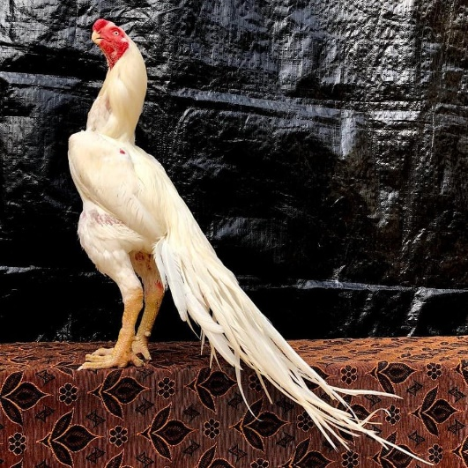We trachten met onze ploeg van medewerkers, fokkers, deelnemers, sponsors en het ervaren internationale keurmeesterkorps er naar traditie een geslaagde en aangename show van te maken.

Als alles goed gaat zijn er maar liefst 4 rassen als primeur op de vechthoendershow aanwezig;

-de Spaanse vechter

-de Papegaaibek Aseel

-de naakthals vechtkriel -de Indio Gigante Polaco

Het bestuur hoopt met dit goed gevuld vraagprogramma u te kunnen overtuigen om deel te nemen aan onze wedstrijd.

Met sportieve groeten, het bestuur.

**Reglement - programma:**

1. Voor de bestrijding van N.C.D. pseudo-vogelpest bij pluimvee moeten **de wettelijk** opgelegde verplichtingen nagekomen worden. **Een kopij van het inentingsbewijs bij het inkooien van de dieren op het secretariaat bezorgen aub.**
2. Het hobbypluimvee en andere in gevangenschap gehouden vogels moeten 10 dagen voorafgaand aan de tentoonstelling afgeschermd of opgehokt hebben gezeten om contact met wilde vogels te vermijden.
3. Naam van de inrichtende vereniging: **De Vechthoenderclub België**
4. Naam en adres van T.T. ruimte**:  
   Evenementenhal Deroye Helen-Bosstraat 72, 3350 Linter Orsmaal (België)**

**Inkooien:** Zaterdag 22 november van 16u tot 18u  
 Zondag 23 november vanaf 9u tot 10h

**Grill-avond (inschrijven verplicht)** Zaterdag 22 november vanaf 19h tot …

**Keuring:**  Zondag 23 november van 10u tot 12h

**Openingsuren tentoonstelling:** Zondag 23 november van 10u tot 16u

**Verkoop**: er is geen georganiseerde verkoop door de club

**Prijsuitreiking**: Zondag 23 november om 16u

**Uitkooien na de prijsuitdeling**

1. Afsluiting inschrijving: ***01/11/2025.*** Na deze datum of wanneer de maximum capaciteit van de zaal bereikt is, kunnen inschrijvingen geweigerd worden.
2. Prijs inschrijving: 3,00€/dier

1 palmares verplicht per deelnemer: 3,00 €

1. Inschrijvingsformulieren sturen naar (secretariaat T.T.):

**Dhr. Steven Henot Kapelstraat 16B 3350 Linter** **Tel.: 0032 (0)479 79 22 36**

Of per e-mail: [vechthoenderclubbelgie@hotmail.com](mailto:vechthoenderclubbelgie@hotmail.com)

1. Inschrijvingsgelden gelijktijdig te storten op rekeningnummer:

**IBAN: BE22 9730 2319 4047 BIC: ARSPBE22 op naam van de Vechthoenderclub**

Inschrijvingen zijn verplicht te betalen, voor afwezige dieren worden geen inschrijvingsgelden terugbetaald. Bij annulering worden inschrijfgelden terugbetaald.

Uitbetaling prijzengeld gebeurt via overschrijving,

Gelieve IBAN en BIC code in te vullen !!

1. Gevraagde diersoorten:

**Vechthoenders & vechtkrielen in alle rassen en kleuren toegestaan,**

**ook niet erkende rassen/kleurslagen.**

**Dieren ter introductie zijn ook welkom!! Geef dit aan bij inschrijving, mogelijk kan er toch een standaard gevonden worden, zodat het dier gekeurd kan worden.**

1. Vervangen van dieren is toegelaten mits: zelfde ras en zelfde geslacht (om praktische redenen).
2. Het is de deelnemers en bezoekers verboden kooien te openen, tenzij in het bijzijn van een commissaris.
3. De dieren worden gekeurd op punten met de volgende puntenwaardering

**7** **:** excellent **3 :** goed

**6 :** prima **2 :** vrij goed

**5 :** zeer goed **1 :** voldoende

**4 :** zeer goed **/ :** onvoldoende of uitsluiting

1. Gevraagde keurmeesters*:*

Roger Struyf, Pierre Sadaune, Eddy Van Hoof, Marc Lambrechts, Luc Van Looveren, Jenthe Goris, Mon Ruyters, Ronnie Siemes (NL), Johan Albada (NL), Wim Meier (NL), Edouard Gendrin (FR), Jarek Piechowski (PL), Ludjo Jobs (D), Paolo Paltrinieri (IT).

1. Dierenarts van dienst: Dr. Simon Cans/ Pieter Colla van dierenartsenpraktijk Neornivet (Paal- Beringen)
2. Amendementen: Noch het bestuur, noch de vereniging kan aansprakelijk worden gesteld voor sterfte, diefstal en beschadiging van dieren of materiaal. Inschrijvingen die niet meer kunnen geplaatst worden wegens plaatsgebrek zullen teruggestuurd worden (zie 5), aankomstdatum van de inschrijving zal gerespecteerd worden voor het bepalen van aanvaarding. In alle gevallen waarin het reglement niet voorziet, zal bij betwisting het bestuur de passende maatregelen treffen.

Goedgekeurd door het inrichtende comité op 10 september 2025.

De secretaris, De T.T. secretaris, De voorzitter, Penningmeester,

Pieter Minten Steven Henot Danny Van Eynde Lukke Reeckmans

Bestuursleden, Martijn Engelen en Dirk Peeters

**SHOW-KAMPIOENEN:**

2 Show-kampioenen worden aangeduid:

beste “Belgische Vechter”

beste “Buitenlandse Vechter”

**De club voorziet voor beide winnaars een prachtige stalplaat.**

**De gemeente Linter schenkt een streekproductenkorf aan de showkampioenen.**

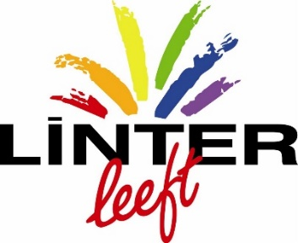



*DE PRIJZEN “showkampioen” en “algemeen kampioen” ZIJN NIET CUMMULEERBAAR bvb indien een Shamo de prijs voor beste buitenlandse vechter wint, zal de algemene kampioen Shamo het door de jury als 2e geklasseerde dier zijn.*

Afbeelding met tekst, boek, schoolbord, kunst

Door AI gegenereerde inhoud is mogelijk onjuist.

Onze Duitse collega’s van de “*Club Deutscher Ur- und Kampfhuhnzüchter*” schenken deze mooie kader, voor een door de vertegenwoordiger van de Duitse club aan te duiden dier.

Voor iedere deelnemer aan de vechthoendershow, zal er dankzij onze hoofdsponsor AOBA er een attentie voorzien worden.

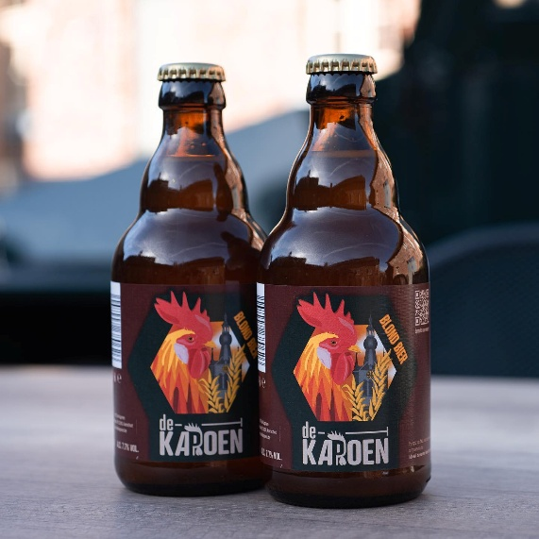https://www.ornamental-breeders.org/

Laat de Kapoen smaken !

Cheers

Afbeelding met tekst, deksel

Door AI gegenereerde inhoud is mogelijk onjuist.



[www.comed.be](http://www.comed.be)

Bon beschikbaar voor de eerste 25 inschrijvingen.

**HOTEL ARCONATY**

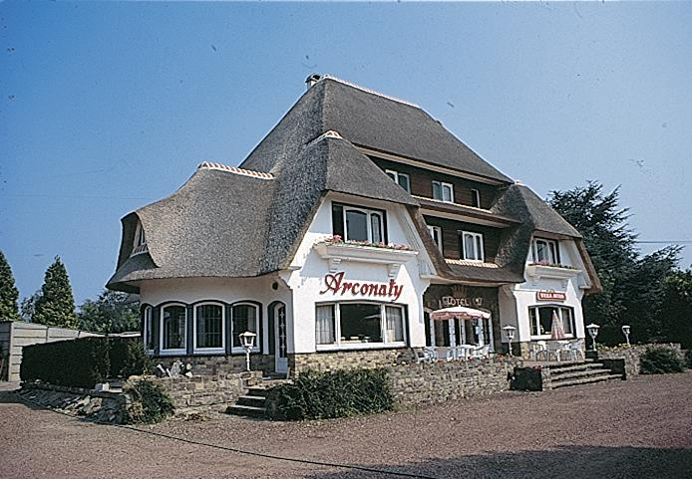St-Truidensesteenweg 61

3350 Linter

0032 (0)16 788502

[arconaty@live.be](mailto:arconaty@live.be)

[www.hotelarconaty.be](http://www.hotelarconaty.be)

Alle dagen open 24/24

**13 Algemene KAMPIOENEN in onderstaande diergroepen worden door de jury aangeduid, indien tenminste 10 dieren in de groep vertegenwoordigd.**

De kampioenen ontvangen naar traditie een uitgebreid prijzenpakket met een waardebon twv €25 geschonken door Neorni,… alvast de moeite om uw mooiste vechthoenders in te zenden.

De vice-kampioenen ontvangen een grote zak (20/25kg) kippenvoer.

* Beste Brugse Vechter
* Beste Luikse Vechter
* Beste Tiense Vechter
* Beste Brugse Vechtkriel
* Beste Luikse Vechtkriel
* Beste Tiense Vechtkriel
* Beste O-Shamo/Chu-Shamo
* Beste Ko-Shamo
* Beste Japanse Vechthoender (excl Shamo, Ko-Shamo)
* Beste Aseel (Kriel, Reza, Madras, Kuhlang, Hint, Parrot Beak…)
* Beste Indische Vechthoender/Vechtkriel
* Beste Engelse/ Franse/ Spaanse/ Amerikaanse Vechthoender/ Vechtkriel
* Beste Maleier, Soendanees, Naakthals Vechter, Thaise vechter en niet hoger vernoemde ras.

**De show- en algemene kampioenen ontvangen bovenstaande hoogwaardige stalplaat! Een collector’s item!**

**Eddy Poffé** Sympathisant van de Tiense Vechterschenkt €25 voor de Beste Tiense Vechter en €25 voor de Beste Tiense Vechtkriel.



**Hagelands Neerhof** schenkt €12.5 voor de beste Brugse en Luikse vechter en €12.5 voor de beste Brugse en Luikse Vechtkriel.

**RASKAMPIOEN:**

Voor elk ras waarvan minimum 5 dieren aanwezig:

* zal een raskampioen aangeduid worden door de keurmeester.

Deze ontvangt €5 + een rozet 1e plaats op de kooi

Voor elk ras waarvan minimum 10 dieren aanwezig:

* zal een raskampioen aangeduid worden door de keurmeester.

Deze ontvangt €10 + een rozet 1e plaats op de kooi

* zal een vice-kampioen aangeduid worden, deze ontvangt €5 + een rozet 2e plaats

Voor elk ras waarvan minimum 15 dieren aanwezig:

* zal een raskampioen aangeduid worden door de keurmeester.

Deze ontvangt €15 + een rozet 1e plaats op de kooi

* zal een vice-kampioen aangeduid worden, deze ontvangt €10+ een rozet 2e plaats
* zal een 3e plaats aangeduid worden, deze ontvangt €5 + een rozet 3e plaats

Toegekende rozetten mogen door de fokker meegenomen worden.

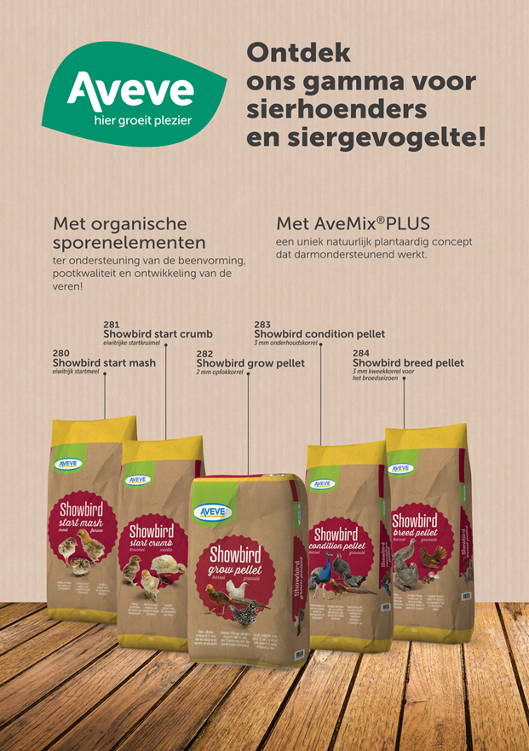

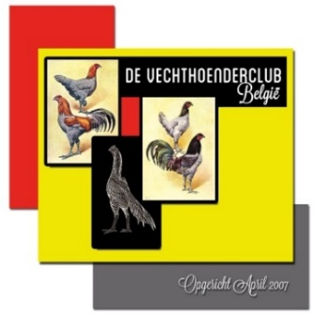De eerste 25 inschrijvingen die het secretariaat bereiken krijgen een waardebon twv €5 geschonken door AVEVE.

Verkrijgbaar bij het inkooien!

Afbeelding met kip, snavel, tekst, logo

Door AI gegenereerde inhoud is mogelijk onjuist.Elk ingeschreven dier krijgt via zijn hoknummer een tombolalotje, deze prijs wordt geschonken door onze Waalse collega’s van Le Fight club Wallon.

Meer info fight club Wallon via : shannon2@live.be

Extra ruimte als addendum bij inschrijfformulier.

|  |  |  |  |  |  |
| --- | --- | --- | --- | --- | --- |
|  | **RAS** | **Kleurslag** | **Oud/Jong** | **Geslacht M/V** |  |
| **13** |  |  |  |  |  |
| **14** |  |  |  |  |  |
| **15** |  |  |  |  |  |
| **16** |  |  |  |  |  |
| **17** |  |  |  |  |  |
| **18** |  |  |  |  |  |
| **19** |  |  |  |  |  |
| **20** |  |  |  |  |  |
| **21** |  |  |  |  |  |
| **22** |  |  |  |  |  |
| **23** |  |  |  |  |  |
| **24** |  |  |  |  |  |

Ik wil tijdens de keuring de keurmeester bijstaan:

Ja [ ] Nee [ ] (aanvinken wat past)

Uitbetaling prijzengeld gebeurt via overschrijving,

gelieve IBAN en BIC code in te vullen!!

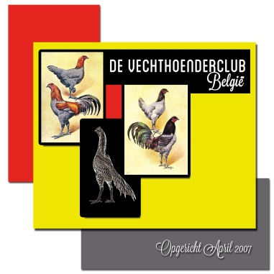Inschrijfformulier VECHTHOENDERSHOW LINTER 23 november 2025

Naam deelnemer:…………………………………………………………

Adres: ……………………………………………………………………

Telefoonnummer:………………………………………………………..

Emailadres:………………………………………………………………

Bankrekeningnr IBAN voor BE:…………………………………………

BIC (enkel voor Buitenland):…………………………………………....

|  |  |  |  |  |  |
| --- | --- | --- | --- | --- | --- |
|  | **RAS** | **Kleurslag** | **Oud/Jong** | **Geslacht M/V** |  |
| **1** |  |  |  |  |  |
| **2** |  |  |  |  |  |
| **3** |  |  |  |  |  |
| **4** |  |  |  |  |  |
| **5** |  |  |  |  |  |
| **6** |  |  |  |  |  |
| **7** |  |  |  |  |  |
| **8** |  |  |  |  |  |
| **9** |  |  |  |  |  |
| **10** |  |  |  |  |  |
| **11** |  |  |  |  |  |
| **12** |  |  |  |  |  |

Inschrijvingsgeld 3€ per dier ……….x 3€ ……….€

Palmares (verplicht ) 3€ per deelnemer ……….x 3€ ……….€

Lidgeld steunend lid 12€ (indien nog niet voldaan) ……….x 12€ ……….€

Lidgeld + Fokkerskaart 25€ (indien nog niet voldaan) ……….x 25€ ……….€

INSCHRIJVING FOKKERSAVOND met grillavond 20€ p/p ……….x 20€ ……….€

GELIEVE INSCHRIJVINGEN TE DOEN VOOR 1 NOVEMBER 2025.

INDIEN DE MAXIMALE CAPACITEIT VAN DE ZAAL EERDER OVERSCHREDEN WORDT, KAN DIT EERDER AFGESLOTEN WORDEN.

**De Vechthoenderclub België**

**IBAN: BE22 9730 2319 4047**

**BIC: ARSPBE22**

terugmailen naar : [vechthoenderclubbelgie@hotmail.com](mailto:vechthoenderclubbelgie@hotmail.com)

TT secretaris Steven Henot 0032 (0)479 792236

Voorzitter Danny Van Eynde 0032 (0)478 319983